TALLER 1A

***Objetivo***

Al finalizar el taller deberá estar en capacidad de reconocer las diferencias entre workspace, stage área y repositorio local. Esto implica que usted podrá realizar las operaciones básicas de git reconociendo cada hito y nombrando apropiadamente cada commit. Adicionalmente, será capaz de subir y actualizar su repositorio a GitHub.

***Consigna***

La fundación ***Qué chévere es programar*** es una emergente ONG que se encarga de rehabilitar a los programadores frustrados.

La fundación requiere que usted cree una **sencilla** página web que exponga la misión, visión, talleres, contacto de la fundación, etc.

Use GIT para controlar las versiones de este desarrollo

*Manejo de commits*

Para el trabajo con la fundación ficticia, realice cada uno de los siguientes hitos. Cada hito terminado debe tener su respectivo commit.

**Hitos**

1. Template del proyecto
2. Quiénes somos en la landing page
3. Adición de logo en landing page
4. Adición de dirección en landing page
5. Adición de datos de contacto a landing page
6. Adición de links (<a>) hacia las páginas de visión, misión y talleres en landing page
7. Adición de links (<a>) hacia las páginas principal, misión y talleres en la página de visión
8. Adición de links (<a>) hacia las páginas principal, visión y talleres en la página de misión
9. Adición de links (<a>) hacia las páginas principal, misión y visión en la página de talleres
10. Escribir la misión en la página de misión
11. Escribir la visión en la página de visión
12. Escribir talleres ofrecidos en la ONG en página de talleres. Los talleres son: Programación básica, programación avanzada, programación web, programación de aplicaciones móviles, ciencia de datos

**Wireframe**

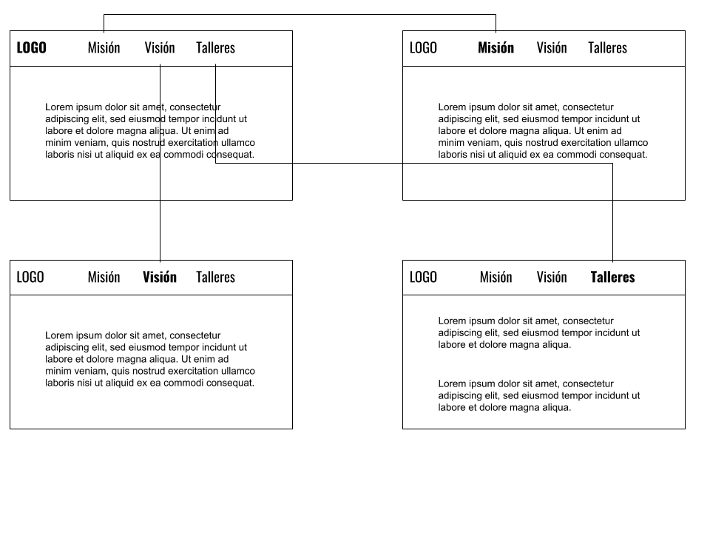

*Remoto*

Al terminar los hitos suba el proyecto a la rama master. Luego cree una rama develop y súbala al remoto

*Disclaimer*

Este pasaporte no es de WEB, por esta razón use elementos HTML sencillos y céntrese en determinar cuáles son los hitos que debe completar para la realización del proyecto. Recuerde que cada hito debe tener presencia en su listado de commits.

**Al final vamos a revisar los commits del proyecto subido en GitHub**

**Elementos básicos HTML**

Para crear el proyecto puede basarse en elementos sencillos que puede consultar en las siguientes páginas web:

*Ejemplo inicial por Firefox*

<https://developer.mozilla.org/es/docs/Learn/Getting_started_with_the_web/HTML_basics>

Elementos básicos por HTML Quick

<https://www.htmlquick.com/es/reference/tags.html>